“LAPORAN MEMBUAT WEBSITE”



Dosen Pengampu :

Muhammad Imron Rosadi, MM, M. Kom

Disusun Oleh :

Lailatun Nabilah (202169040050)

**Teknik Informatika**

**Fakultas Teknik**

**Universitas Yudharta Pasuruan**

**Tahun Angkatan 2021/2022**

1. **Website**

Website merupakan kumpulan halaman yang berisikan sejumlah informasi tertentu dan dapat diakses dengan mudah dimanapun dan kapanpun melalui jaringan internet. Untuk mengakses website hanya dengan menuliskan URL di alamat website broeser. Cara ini sangan mudah untuk mengakses informasi yang dicari, semua halaman tersebut dikelompokkan dalam menu yang bisa diakses dari halaman utama website.

1. **Unsur - Unsur Website**

Unsur – unsur website yang sangat berpengaruh pada website. tanpa adanya unsur berikut, website tidak bisa ditemukan dan diakses oleh pengguna internet. Berikut unsur – unsur tersebut :

1. Domain

Domain atau Domain Name atau biasa disebut dengan URL merupakan alamat sebuah website untuk mengidentifikasi sebuah website. Sebagai contoh : <https://yudharta.ac.id>. Nama domain ini mempunyai indentifikasi sesuai dengan kepentingan dan lokasi keberadaan website tersebut.

1. Hosting

Hosting yakni server tempat dimana semua berbagai data, file – file, video, gambar, data email, statistik, database dan lainnya bisa tersimpan dan dapat diakses serta dikelola melalui jaringan internet.

1. Bahasa Program

Bahasa pemrograman adalah Bahasa yang digunakan untuk menerjemahkan setiap perintah dalam website pada saat diakses. Tim Berners-Lee awalnya mengembangkan website dengan bahasa pemrograman **HTML.** Seiring berkembangnya dunia coding, terciptalah beberapa bahasa pemrograman lain. Coding adalah proses menulis kode untuk membangun website.

Beberapa bahasa yang bisa di-coding antara lain **CSS**untuk mengatur tampilan elemen website, **JavaScript**agar website lebih dinamis serta interaktif, dan lainnya.  Ketiga bahasa pemrograman tersebut, mulai membuat banyak website menarik bermunculan dan melahirkan banyak programmer hebat yang mampu membuat website dengan baik. Namun, teknologi website terus berkembang sehingga orang yang tidak memiliki keahlian bahasa pemrograman bisa membuat website dengan CMS atau Content Management System, yaitu software untuk mengatur konten website.

1. Konten

Konten website berfungsi agar pengguna dapat mengunjungi website tertentu dengan tujuan yang berbeda seperti informasi, berita, belanja atau yang lainnya. Dengan adanya konten ini pengguna dapat mengetahui informasi yang sudah disediakan baik dalam bentuk teks, gambar, ataupun berupa video.

1. Tampilan

Tampilan dalam website sangat berpengaruh untuk menarik pengguna, tidak hanya itu tamplian website juga bukan hanya sekedar untuk menarik pengguna tetapi juga harus memiliki kombinasi warna dan struktur yang tepat, rapi dan enak dilihat sehingga memudahkan akses pengguna di semua perangkat.

1. **Manfaat dan Keuntungan Website**

* Meningkatkan kredibilitas
* Mempublikasikan profil intansi atau perusahaan
* Sumber informasi dan memudahkan komunikasi
* Memperluas jangkauan marketing
* Mempermudah dalam menjual produk atau jasa
* Menambahkan kualitas layananan
* Mudah diakses, praktis dan lebih cepat

1. **Google Sites**

Google sites merupakan sebuah platform pembuatan website yang menjadi bagian dari platform kolaborasi Google Workspace. Goole sites ini juga menyediakan buildr yang tepat digunkan untuk menyusun sebuah situasi sederhana.

1. **Cara Membuat Website dengan Menggunakan Google Sites**
2. Langkah pertama, buat akun google terlebih dahulu jika sudah membuat langsung masuk akun google seperti dibawah ini

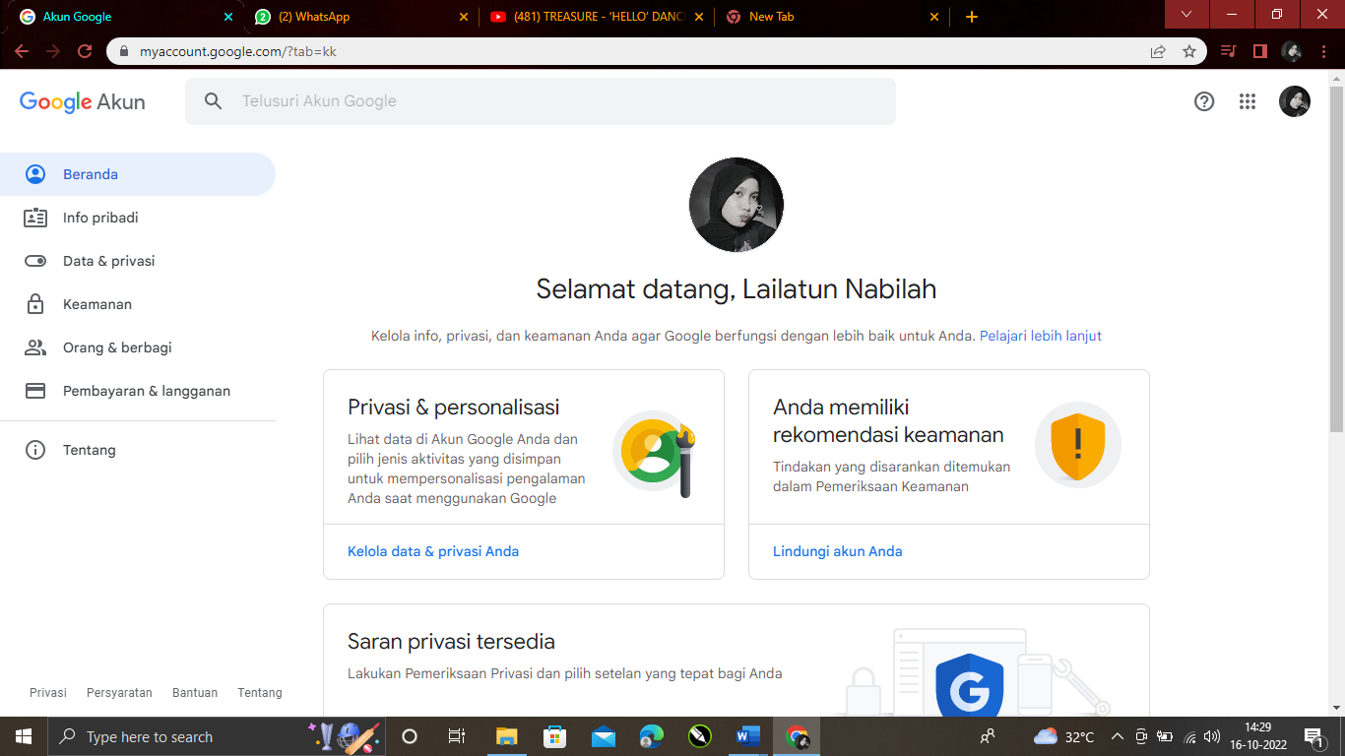

1. Klik bagian atas pojok kanan

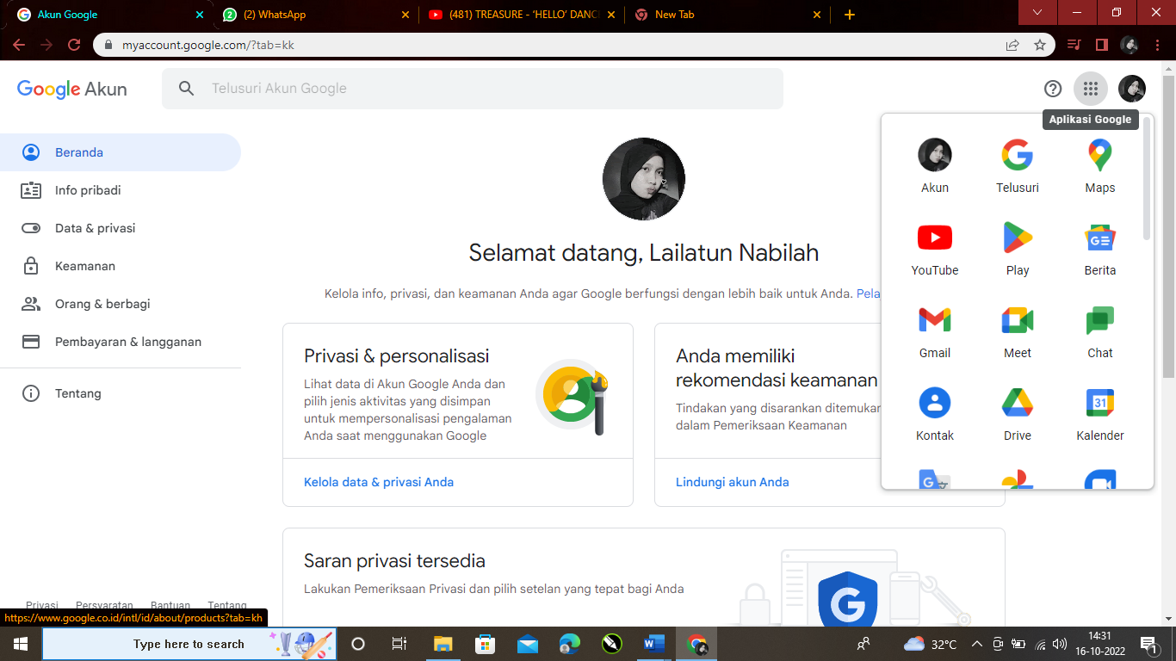

1. Scroll kebawah dan klik Google Sites

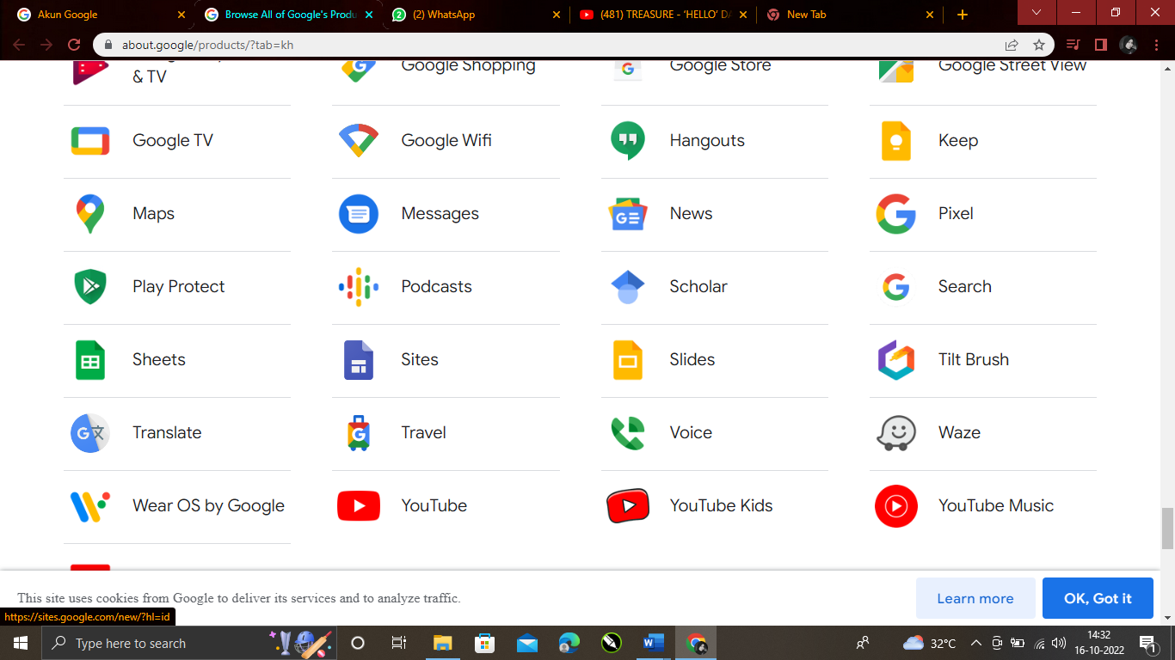

1. Klik lalu Login Google Sites

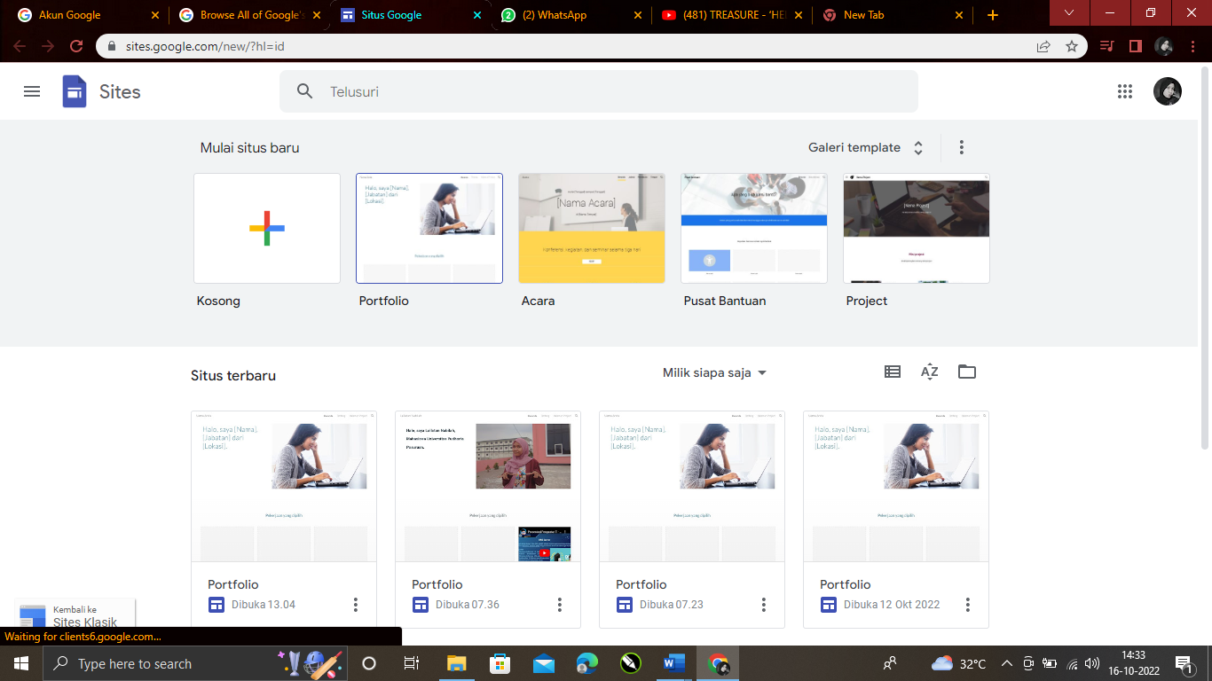

1. Pilih Portofolio

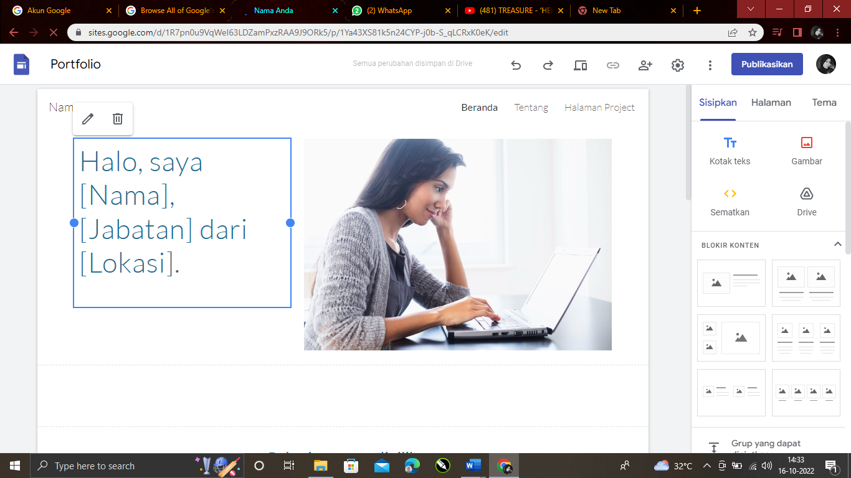

1. Kemudian desain Website

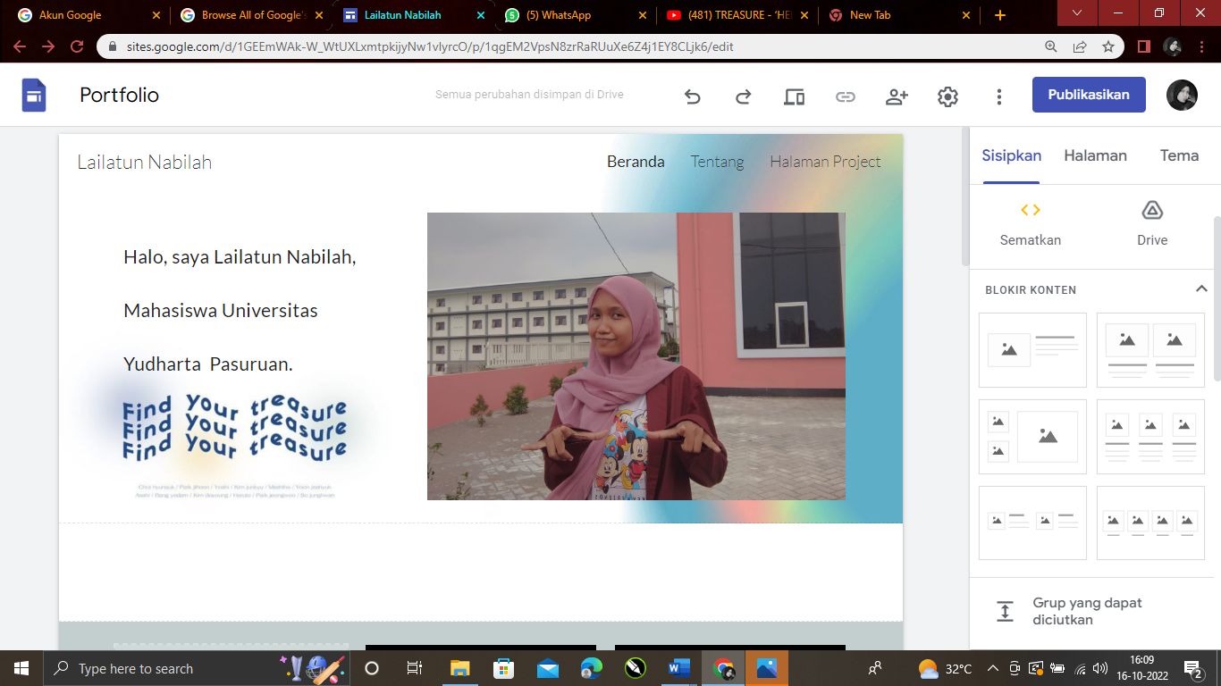

1. Bisa juga untuk menambahkan project atau presentasi yang sudah pernah dibuat

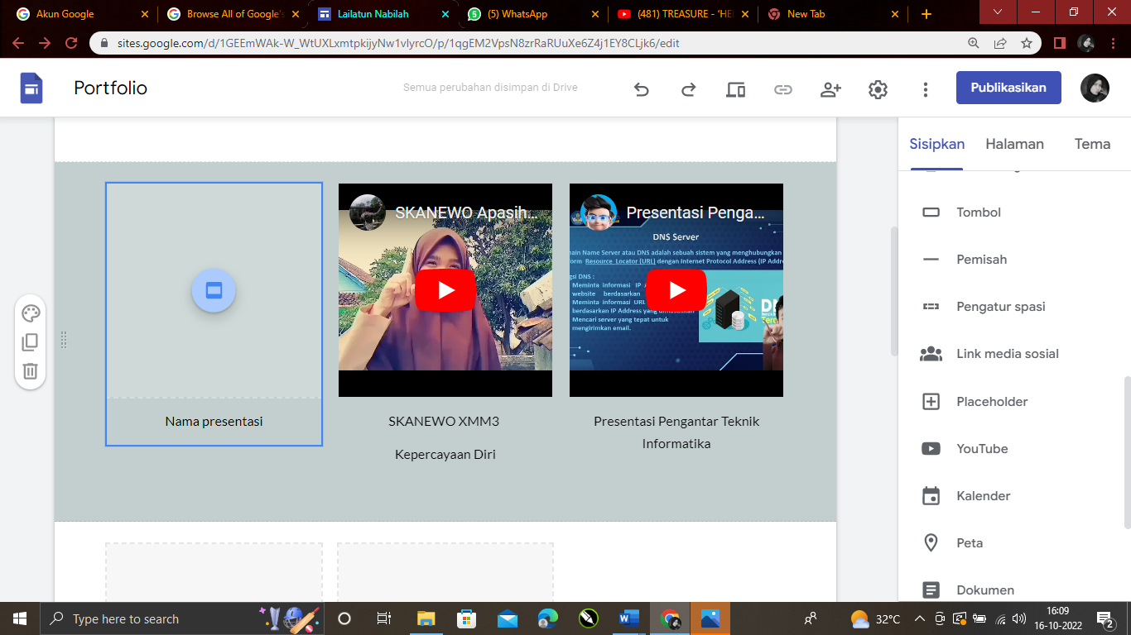

1. Bisa juga untuk menambahkan konten dengan cara klik sisipkan di samping kiri

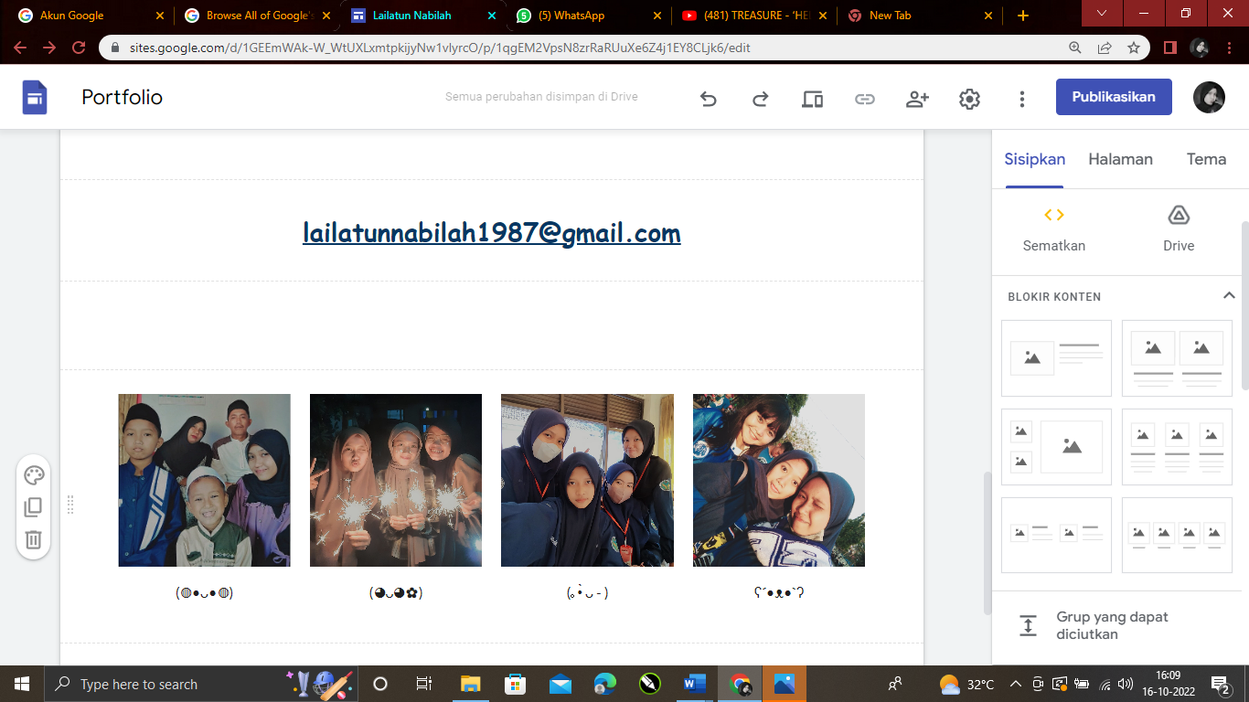

1. Untuk link media sosial juga bisa ditautkan dengan cara klik sisipkan lalu pilih link media sosial.

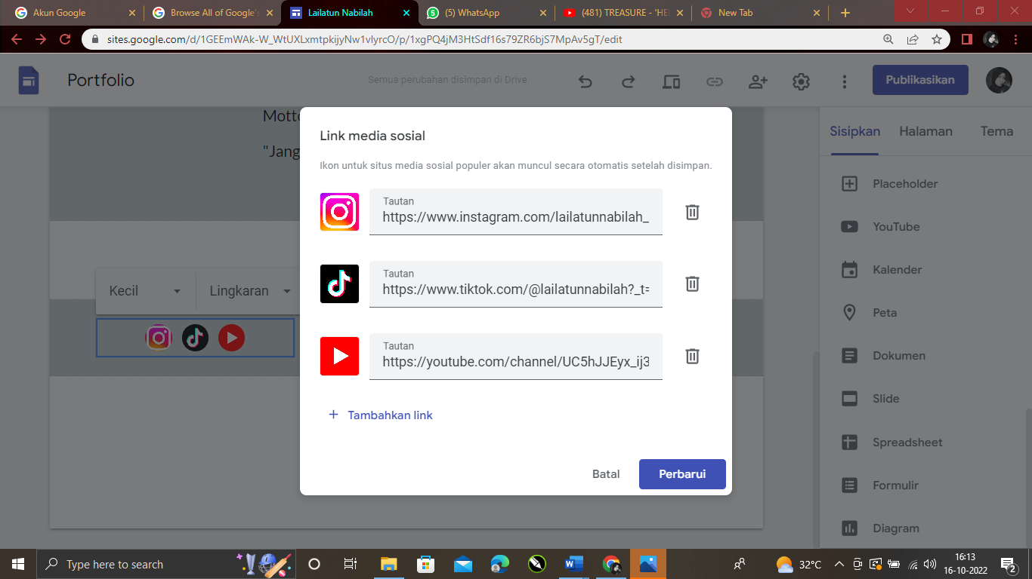

1. Pada tampilan Tentang juga dapat menambahkan biodata, foto, latar belakang, dan

lainnya.

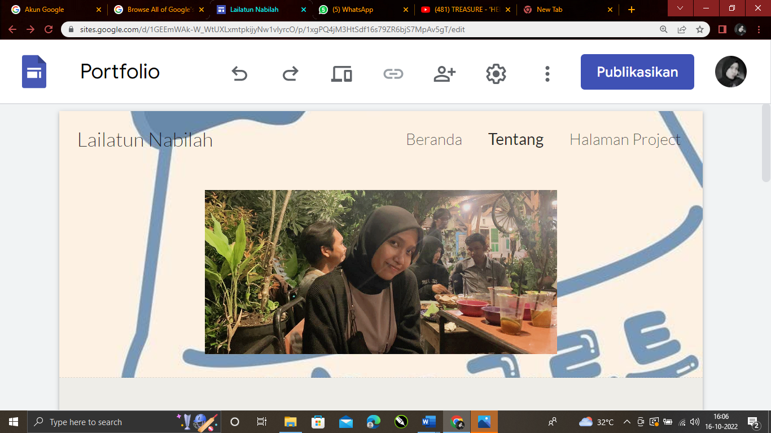

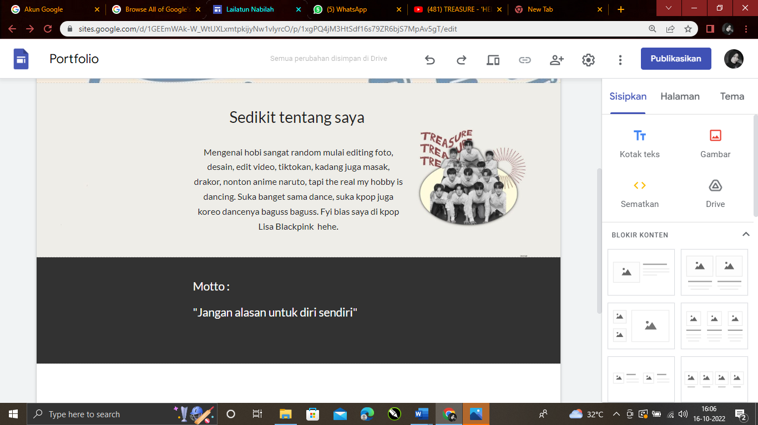

1. Kemudian untuk mempublikasikan pilih publikasikan dan masukkan alamat web yang

Diinginkan

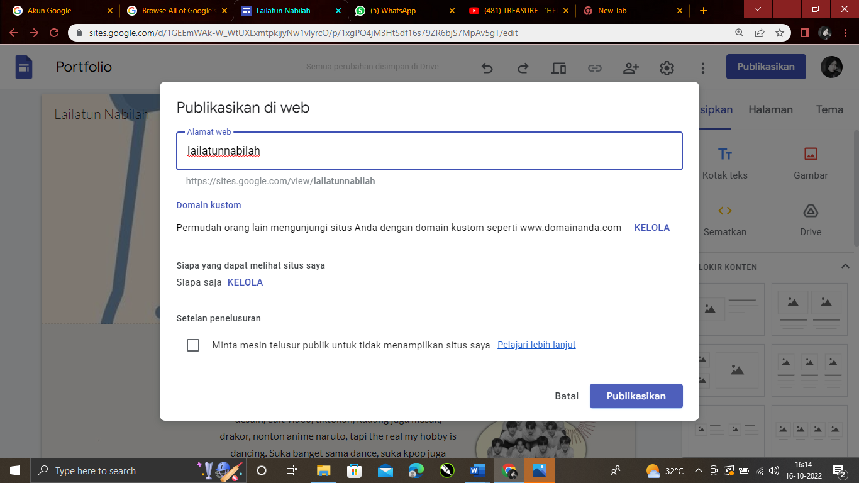

1. Jika sudah selesai cek website yang sudah dibuat tadi seperti :

<https://sites.google.com/view/lailatunnabilah/beranda>

